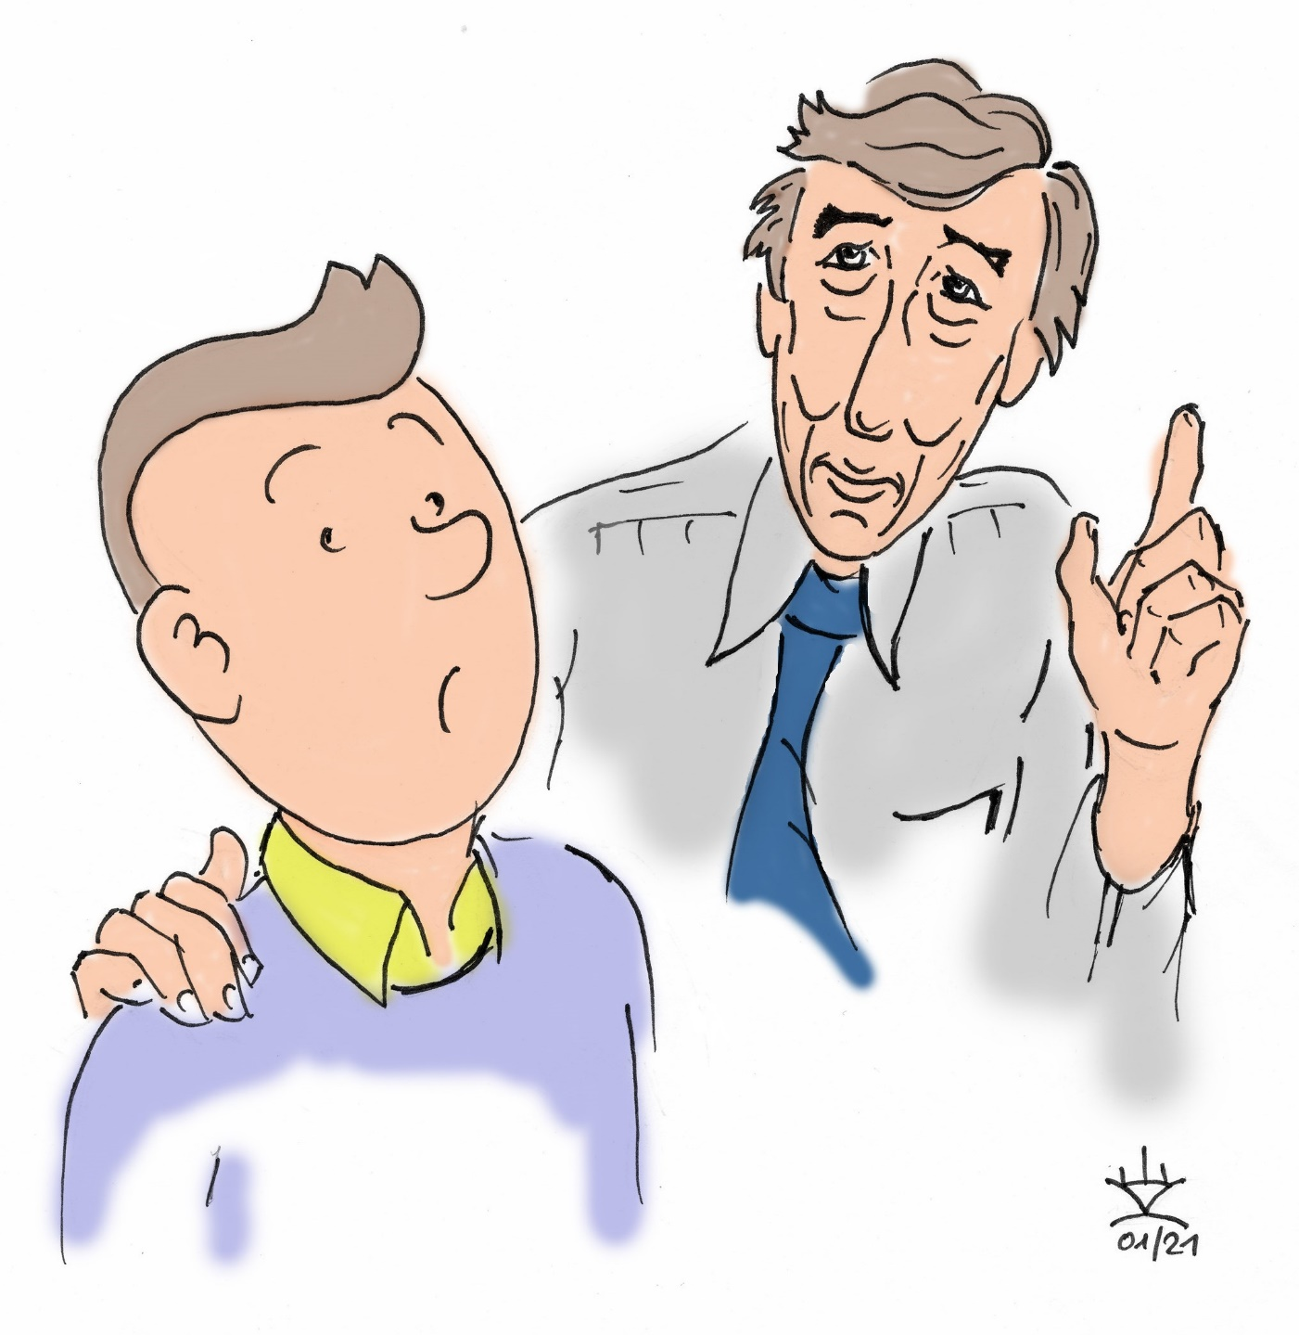
Zeichnung: Karl-Christian Esprester

A l’écoute de la BD –
une rencontre avec Riad Sattouf, Hergé et Tintin
deuxième partie

Raphaela Esprester-Bauer
18 – Hergé, le père de Tintin

Text :

Pierre-Alain Le Cheviller : Hergé, le père de Tintin ; écoute 5/ 2007, pages 24/25

Compréhension de l’écrit et monologue suivi – travailler avec le sketchnoting
- Lisez le texte et soulignez les mots-clés.
Ensuite, prenez des notes visuelles.

- Construisez votre sketchnote finale en partant des mots-clés et des notes visuelles.

- Préparez un monologue suivi dans lequel vous résumez le texte ci-dessus. La sketchnote vous servira de support visuel pendant la présentation.

Travailler avec le sketchnoting – dans le dossier Préparation à l’examen oral – Methoden

19 – Les débuts d’Hergé et de Tintin
Vous allez entendre l‘extrait d’une interview avec Benoît Peeters, spécialiste de Tintin. Cette interview a été diffusée sur RTL le 10 janvier 2019.

Cochez la bonne case ou notez l’information demandée. Vous avez d’abord 3 minutes pour lire les consignes.

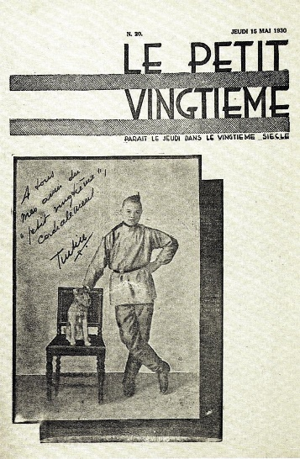
https://commons.wikimedia.org/wiki/File:Le_petit_vingti%C3%A8me_15_mai_1930.jpg
https://upload.wikimedia.org/wikipedia/commons/8/8b/Le_petit_vingti%C3%A8me_15_mai_1930.jpg
Le Vingtième siècle / Public domain (1.9.2020)

nº 1 | Les premières pages de Tintin au pays des Soviets paraissent dans Le petit XXe. C’est un journal qui paraît … | 1 BE
A | tous les jours. | ◻
B | toutes les semaines. | ◻
C | tous les mois. | ◻
D | tous les ans. | ◻

nº 2 | Le petit XXe fait partie d’un grand journal. Ce journal est catholique et … | 1 BE
 | - _________________________________________________________

nº 3 | Hergé a … | 1 BE
A | d’abord dessiné la fin de l’histoire. | ◻
B | créé Tintin et Milou en peu de temps. | ◻
C | été inspiré par son voisin et son chien. | ◻
D | changé plusieurs fois le nom de ses héros. | ◻

nº 4 | Le nom de Tintin est mentionné pour la première fois le … | 1 BE
A | 5 janvier 1929. | ◻
B | 6 janvier 1929. | ◻
C | 10 janvier 1929. | ◻
D | 19 janvier 1929. | ◻

nº 5 | Selon Peeters, Tintin est lu par … | 1 BE
A | autant de lecteurs que de lectrices. | ◻
B | plus de lecteurs que de lectrices. | ◻
C | plus de lectrices que de lecteurs. | ◻

nº 6 | Le journal voulait présenter Tintin comme un personnage… | 1 BE
A | réel dans un documentaire. | ◻
B | réel qui travaille pour un journal. | ◻
C | principal d’un roman d’aventures. | ◻
D | principal d’une histoire pour enfants. | ◻

nº 7 | Quel était le but du voyage de Tintin ? … | 1 BE
 | - _________________________________________________________

nº 8 | Benoît Peeters dit qu’à ses débuts, Hergé se voyait comme … | 1 BE
A | amateur. | ◻
B | journaliste. | ◻
C | illustrateur. | ◻
D | auteur de BD. | ◻

nº 9 | Lors du retour de Tintin à la gare de Bruxelles, il est attendu par… | 1 BE
 | - _________________________________________________________

nº 10 | Hergé a gardé la houppe de Tintin parce que / qu’… | 1 BE
A | Tintin ne se coiffe jamais. | ◻
B | il voulait un personnage à la mode. | ◻
C | Tintin a souvent roulé vite en voiture. | ◻
D | il voulait avoir un élément caractéristique. | ◻

Source : https://www.rtl.fr/actu/insolite/les-secrets-de-tintin-7796187578 (extrait : 0:00 – 7:00 min, 26. 2. 2020)

20 – Tintin et les autres
Text:

Pierre-Alain Le Cheviller, Tintin et les autres, in : écoute 5 / 2007, p. 25

Notez les traits caractéristiques des personnages d’Hergé.

21 (BF) – Hergé et Tintin: les autres personnages de la BD
Vous allez entendre l’extrait d’une interview avec Benoît Peeters, spécialiste de Tintin. Cette interview a été diffusée sur RTL le 10 janvier 2019.

Cochez la bonne case ou notez l’information demandée. Vous avez d’abord 3 minutes pour lire les consignes.

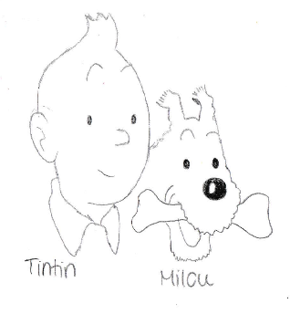
Dessin: Melissa Wagner

nº 1 | En janvier 2019, Tintin fête ses … | 1 BE
A | 14 ans. | ◻
B | 40 ans. | ◻
C | 80 ans. | ◻
D | 90 ans. | ◻
https://commons.wikimedia.org/wiki/File:Herg%C3%A9_signature-2.svg
https://upload.wikimedia.org/wikipedia/commons/7/79/Herg%C3%A9_signature-2.svg
Hergé_signature.png: * HergéSD Chéreau (photo juillet 2009)Y5005derivative work: Justass / Public domain (24.8.2020)

nº 2 | L’auteur de Tintin, Georges Remi, a choisi le pseudonyme Hergé parce qu’il voulait … | 1 BE
A | avoir un nom banal. | ◻
B | porter le nom d’un de ses personnages. | ◻
C | utiliser son vrai nom quand il serait célèbre. | ◻
D | rendre hommage à son grand-père maternel. | ◻

nº 3 | Le personnage de Milou : dans les premiers albums, c’est un chien qui … | 1 BE
A | flaire tout danger. | ◻
B | discute avec son maître. | ◻
C | dialogue avec d’autres animaux. | ◻
D | communique sans paroles avec Tintin. | ◻

Bild :

https://en.wikipedia.org/wiki/The_Adventures_of_Tintin

nº 4 | Quand le capitaine Haddock apparaît-il dans la série de BD ? | 1 BE
 | - ________________________________________________________

nº 5 | Le capitaine Haddock est un personnage … | 1 BE
A | naïf. | ◻
B | bruyant. | ◻
C | intelligent. | ◻
D | courageux. | ◻

nº 6 | Hergé raconte d’où lui est venu une caractéristique d’Haddock. Ce sont des invectives … | 1 BE
A | qu’il trouvait peu polies. | ◻
B | qu’il avait entendues à Paris. | ◻
C | dont la sonorité l’avait impressionné. | ◻
D | que sa mère utilisait pendant son enfance. | ◻

nº 7 | Hergé a rencontré le modèle de son professeur Tournesol en Suisse et à/ en… | 1 BE
 | - ________________________________________________________

nº 8 | Tournesol est inspiré du professeur Piccard. Mais il y a un détail qu’Hergé a changé: Tournesol est plus … | 1 BE
A | gros. | ◻
B | petit. | ◻
C | drôle. | ◻
D | idéaliste. | ◻

nº 9 | En créant Dupond et Dupont, Hergé s’est inspiré probablement de ses proches. Ce sont … | 1 BE
A | les cousins d’Hergé. | ◻
B | les frères jumeaux de sa classe. | ◻
C | les frères jumeaux du père d’Hergé. | ◻
D | le père d’Hergé et son frère jumeau. | ◻

nº 10 | Dans un café, on a soupçonné les jumeaux réels de/ d’ … | 1 BE
A | avoir une maladie mentale. | ◻
B | imiter les personnages de la BD. | ◻
C | vouloir tirer profit de leur ressemblance. | ◻
D | figurer dans un film intitulé « Les Dupond ». | ◻

nº 11 | La Castafiore est une chanteuse d’opéra que/ qu’ … | 1 BE
A | Tintin apprécie énormément. | ◻
B | Haddock aime écouter à la fin d’un repas. | ◻
C | Tournesol admire bien qu’il n’entende rien. | ◻
D | Milou suit docilement quand elle se produit sur scène. | ◻

Source : https://www.rtl.fr/actu/insolite/les-secrets-de-tintin-7796187578 (extraits : 8:07 - 12:09 min, 19:20 - 20:54 min 26. 2. 2020)
Préparation de l’écoute et différenciation : stratégies et vocabulaire
Stratégie : La compréhension des chiffres – première partie (G)

Si on vous demande de comprendre des chiffres, préparez l’écoute en écrivant en toutes lettres tous les chiffres proposés dans l’exercice.
Exemple :
180 – cent quatre-vingts

Stratégie : Anticiper les traits caractéristiques d’un personnage à partir de sa représentation visuelle (D)

Regardez attentivement les illustrations. Cherchez des adjectifs et des expressions pour décrire les personnages. Faites des hypothèses concernant leur caractère.

Exemple :
 | Dupond et Dupont | - se ressemblent énormément  - sont jumeaux  - portent des vêtements identiques  - font un geste identique, mais symétrique (main gauche/main droite)  …
 | Hypothèses : | Leur gémellité semble être très importante pour les deux. Peut-être qu’ils s’en servent pour rigoler, pour souligner leur autorité, pour …
Stratégie : Orientation dans l’ensemble du document pendant la première écoute (H)

Si vous avez l’occasion d’écouter le document plus de deux fois, profitez de la première écoute pour vous orienter : dans le questionnaire présent, les débuts de phrases contiennent des citations du document (imprimées en bleu) qui peuvent vous aider à vous orienter pendant l’écoute. Repérez les expressions citées pendant votre première écoute. L’information demandée est donnée peu après ce repère.

22 (LF) – Hergé et Tintin: les autres personnages de la BD
Vous allez entendre l’extrait d’une interview avec Benoît Peeters, spécialiste de Tintin. Cette interview a été diffusée sur RTL le 10 janvier 2019.

Cochez la bonne case ou notez l’information demandée. Vous avez d’abord 3 minutes pour lire les consignes.

nº 1 | La journaliste annonce un anniversaire : Tintin a … | 1 BE
A | 14 ans. | ◻
B | 40 ans. | ◻
C | 80 ans. | ◻
D | 90 ans. | ◻

nº 2 | Hergé, l’auteur de Tintin, a changé de nom parce qu’il voulait … | 1 BE
A | avoir un nom banal. | ◻
B | porter le nom d’un de ses personnages. | ◻
C | utiliser son vrai nom quand il serait célèbre. | ◻
D | rendre hommage à son grand-père maternel. | ◻

nº 3 | Dans les premiers albums, Milou, le compagnon de Tintin, … | 1 BE
A | flaire tout danger. | ◻
B | discute avec son maître. | ◻
C | dialogue avec d’autres animaux. | ◻
D | communique sans paroles avec Tintin. | ◻

nº 4 | Quand Hergé introduit-il le capitaine Haddock dans sa série de BD ? | 1 BE
 | - ________________________________________________________

nº 5 | Le capitaine Haddock est un personnage … | 1 BE
A | naïf. | ◻
B | bruyant. | ◻
C | intelligent. | ◻
D | courageux. | ◻

nº 6 | En créant Haddock, Hergé s’est inspiré d’injures … | 1 BE
A | qu’il trouvait peu polies. | ◻
B | qu’il avait entendues à Paris. | ◻
C | dont la sonorité l’avait impressionné. | ◻
D | que sa mère utilisait pendant son enfance. | ◻

nº 7 | Le professeur Auguste Piccard a exploré les océans et … | 1 BE
A | les airs. | ◻
B | les déserts. | ◻
C | la forêt équatoriale. | ◻
D | les glaces du pôle Nord. | ◻

nº 8 | Entre Tournesol et le professeur Piccard, il y a une différence importante : Tournesol est plus … | 1 BE
A | gros. | ◻
B | petit. | ◻
C | drôle. | ◻
D | idéaliste. | ◻

nº 9 | Quant aux frères Dupond et Dupont, il est possible qu’Hergé se soit inspiré du/ de la /des … | 1 BE
A | frères jumeaux de sa classe. | ◻
B | frères jumeaux du père d’Hergé. | ◻
C | père d’Hergé et de son frère jumeau. | ◻
D | relation avec son propre frère jumeau. | ◻

nº 10 | Dans un café, on a soupçonné les jumeaux réels de/ d’ … | 1 BE
A | avoir une maladie mentale. | ◻
B | imiter les personnages de la BD. | ◻
C | vouloir tirer profit de leur ressemblance. | ◻
D | figurer dans un film intitulé « Les Dupond ». | ◻

nº 11 | La Castafiore est une artiste célèbre que/ qu’ … | 1 BE
A | Tintin apprécie énormément. | ◻
B | Haddock aime écouter à la fin d’un repas. | ◻
C | Tournesol admire bien qu’il n’entende rien. | ◻
D | Milou suit docilement quand elle se produit sur scène. | ◻

Source : https://www.rtl.fr/actu/insolite/les-secrets-de-tintin-7796187578 (extraits : 8:07 - 12:09 min, 19:20 - 20:54 min 26. 2. 2020)

Préparation de l’écoute et différenciation : stratégies et vocabulaire
Stratégie : La compréhension des chiffres – première partie (G)

Si on vous demande de comprendre des chiffres, préparez l’écoute en écrivant en toutes lettres tous les chiffres proposés dans l’exercice.
Exemple :
180 – cent quatre-vingts

Stratégie : Orientation dans l’ensemble du document pendant la première écoute (H)

Si vous avez l’occasion d’écouter le document plus de deux fois, profitez de la première écoute pour vous orienter : essayez de repérer les parties du document où on donne la réponse à chaque question.

Pour préparer cette première écoute, relevez les mots-clés dans les débuts de phrase. Ils ne se trouvent pas littéralement dans le document. Cherchez des synonymes et d’autres expressions par lesquels on peut dire la même chose.

23 – (BF) – Deux albums d’Hergé
 | Vous allez entendre l’extrait d’une interview avec Benoît Peeters, spécialiste de Tintin. Cette interview a été diffusée sur RTL le 10 janvier 2019.  Cochez la bonne case ou notez l’information demandée. Vous avez d’abord 3 minutes pour lire les consignes. | Bild:  Titelseite „Tintin au Congo“
 | Source : https://www.rtl.fr/actu/insolite/les-secrets-de-tintin-7796187578 (extraits : 13:51-17:04 min, 17:55-19:14 min , 26. 2. 2020)

nº 1 | Tintin au Congo est une œuvre … | 1 BE
A | critiquée encore de nos jours. | ◻
B | tabouisée dans l’enseignement. | ◻
C | ridiculisée par certains dessinateurs. | ◻
D | parodiée par des caricaturistes belges. | ◻

nº 2 | Selon Benoît Peeters, Hergé était influencé par … | 1 BE
 | - ________________________________________________________

nº 3 | Tintin au Congo a été publié en … | 1 BE
A | 1903 | ◻
B | 1913 | ◻
C | 1930 | ◻
D | 1931 | ◻

Bild :

Un missionnaire et Tintin entrent dans une salle de classe :
Hergé, Tintin au Congo, Casterman 2006, p. 36

nº 4 | Dans la version colorée de l’album, Tintin donne un cours de … | 1 BE
A | maths. | ◻
B | biologie. | ◻
C | français. | ◻
D | géographie. | ◻

nº 5 | Pour préparer ses albums sur la Russie, le Congo et l’Amérique, Hergé … | 1 BE
A | n’a pas voyagé. | ◻
B | s’est très bien documenté. | ◻
C | a rencontré des Congolais. | ◻
D | est allé en Amérique, mais pas en Russie. | ◻

nº 6 | Benoît Peeters comprend que des enfants qui lisent Tintin au Congo aujourd’hui soient … | 1 BE
A | gênés. | ◻
B | amusés. | ◻
C | ennuyés. | ◻
D | consternés. | ◻

nº 7 | Selon Benoît Peeters, la rencontre de Tchong-Jen a permis à Hergé de/ d’ … | 1 BE
A | étudier le Japon. | ◻
B | développer son style. | ◻
C | créer un nouveau personnage. | ◻
D | s’initier à l’art graphique chinois. | ◻

nº 8 | Selon Benoît Peeters, il y a deux nations qui aiment lire Tintin aujourd’hui. Ce sont … | 1 BE
 | - ________________________________________________________
 | - ________________________________________________________

Bild:  https://www.pinterest.de/pin/68468856818453849/ (30.8.2020) | Bild:  http://www.artnet.com/artists/herg%C3%A9/tintin-on-a-march%C3%A9-sur-la-lune-planche-22-of-case-sM9IQES2Mm2hcgSOCm117w2 (30.8.2020)

nº 9 | Dans l’album sur la conquête spatiale, Tintin … | 1 BE
A | visite la planète Mars. | ◻
B | prépare un reportage sur l’espace. | ◻
C | représente tous les êtres humains. | ◻
D | accompagne Neil Armstrong sur la lune. | ◻

nº 10 | Dans un tweet récent, Elon Musk a affirmé qu’il aimait Tintin parce que/ qu’ … | 1 BE
A | Tintin rêve de sortir de ce monde. | ◻
B | Tintin se déplace en voiture électrique. | ◻
C | il veut construire une fusée réutilisable. | ◻
D | très jeune, il était fasciné par le héros d’Hergé. | ◻

Préparation de l’écoute et différenciation : stratégies et vocabulaire
Stratégie : La compréhension des chiffres – deuxième partie (G)

Si on vous demande de comprendre des chiffres, préparez l’écoute en écrivant en toutes lettres tous les chiffres proposés dans l’exercice.
Dans le cas de la question nº 3 ci-dessus, on demande une année. Ne gaspillez pas le temps limité en notant les chiffres complets, mais limitez-vous aux différences.
Exemple :
1903 – … trois
1913 – … treize

Stratégie : Lecture attentive pour relever les sujets et les faits (A)

Lisez attentivement le questionnaire et regardez les illustrations. Analysez les questions et relevez :
- les albums mentionnés dans les débuts de phrase.
- les trois sujets dont il est question.

Stratégie : Anticipation du contenu et du vocabulaire à partir de mots-clés et d’illustrations (B)

A partir de la thématique des albums, du questionnaire et des illustrations, esquissez un mind map qui vous aide à anticiper le contenu et le vocabulaire du document.

Pour faciliter la mise en page, servez-vous d’une appli qui permet de créer des mind maps, par exemple :
- SimpleMind
- Mindmaster
- …

Attention : Tenez compte du fait que le Congo était une colonie belge quand l’un des albums a été créé. Renseignez-vous sur cet aspect de l’histoire belge dans le Dossier A la découverte de la Belgique – histoire et politique (M17-M19).

Stratégie : Orientation dans l’ensemble du document pendant la première écoute (H)

Si vous avez l’occasion d’écouter le document plus de deux fois, profitez de la première écoute pour vous orienter : dans le questionnaire présent, les débuts de phrases contiennent des citations du document (imprimées en bleu) qui peuvent vous aider à vous orienter pendant l’écoute. Repérez les expressions citées pendant votre première écoute. L’information demandée est donnée peu après ce repère.

Différenciation – exercices de vocabulaire :
La colonie belge du Congo et les missions spatiales

 | Exercice 1 | Exercice 2
 | https://learningapps.org/display?v=prz8imkqa21 | https://learningapps.org/display?v=ph616d9g221

24 (LF) – Deux albums d’Hergé
Vous allez entendre l’extrait d’une interview avec Benoît Peeters, spécialiste de Tintin. Cette interview a été diffusée sur RTL le 10 janvier 2019.

Cochez la bonne case ou notez l’information demandée. Vous avez d’abord 3 minutes pour lire les consignes.

nº 1 | Tintin au Congo est une œuvre … | 1 BE
A | critiquée encore de nos jours. | ◻
B | tabouisée dans l’enseignement. | ◻
C | ridiculisée par certains dessinateurs. | ◻
D | parodiée par des caricaturistes belges. | ◻

nº 2 | Selon Benoît Peeters, Hergé était influencé par … | 1 BE
 | - ________________________________________________________

nº 3 | Tintin au Congo a été publié en … | 1 BE
A | 1903 | ◻
B | 1913 | ◻
C | 1930 | ◻
D | 1931 | ◻

nº 4 | Dans la version originale de Tintin au Congo, Tintin fait un cours sur … | 1 BE
A | la vie les Gaulois. | ◻
B | un problème de calcul. | ◻
C | le pays du colonisateur. | ◻
D | le travail des missionnaires. | ◻

nº 5 | Quand il a préparé ses premiers albums, Hergé … | 1 BE
A | est resté en Belgique. | ◻
B | s’est très bien documenté. | ◻
C | a rencontré des Congolais. | ◻
D | est allé en Amérique, mais pas en Russie. | ◻

nº 6 | Selon Benoît Peeters, il est normal qu’un enfant lisant Tintin au Congo aujourd’hui soit … | 1 BE
A | gêné. | ◻
B | amusé. | ◻
C | ennuyé. | ◻
D | consterné. | ◻

nº 7 | L’amitié avec Tchong-Jen a amené Hergé à … | 1 BE
A | étudier le Japon. | ◻
B | développer son style. | ◻
C | évoluer au niveau des idées. | ◻
D | s’initier à l’art graphique chinois. | ◻

nº 8 | Selon Benoît Peeters il est possible de lire Tintin aujourd’hui parce qu’Hergé réussit à se libérer de/ du/ des … | 1 BE
 | - ________________________________________________________

nº 9 | Dans l’album sur la conquête spatiale, Tintin … | 1 BE
A | visite la planète Mars. | ◻
B | prépare un reportage sur l’espace. | ◻
C | représente tous les êtres humains. | ◻
D | accompagne Neil Armstrong sur la lune. | ◻

nº 10 | Elon Musk a affirmé qu’il aimait Tintin parce que/ qu’ … | 1 BE
A | Tintin rêve de sortir de ce monde. | ◻
B | Tintin se déplace en voiture électrique. | ◻
C | il veut construire une fusée réutilisable. | ◻
D | enfant, la lecture des albums d’Hergé l’avait inspiré. | ◻

Source : https://www.rtl.fr/actu/insolite/les-secrets-de-tintin-7796187578 (extraits : 13:51-17:04 min, 17:55-19:14 min ; 26. 2. 2020)
Préparation de l’écoute et différenciation : stratégies et vocabulaire
Stratégie : La compréhension des chiffres – deuxième partie (G)

Si on vous demande de comprendre des chiffres, préparez l’écoute en écrivant en toutes lettres tous les chiffres proposés dans l’exercice.
Dans le cas de la question trois ci-dessus, on demande une année. Ne gaspillez pas le temps limité en notant les chiffres complets, mais limitez-vous aux différences.
Exemples :
1903 – … trois
1913 – … treize

Stratégie : Lecture attentive pour relever les sujets et les faits (A)
Lisez attentivement le questionnaire et regardez les illustrations. Analysez les questions et relevez :
- les albums mentionnés dans les débuts de phrase.
- les trois sujets dont il est question.

Stratégie : Anticipation du contenu et du vocabulaire à partir de mots-clés (B)
A partir de la thématique des albums et du questionnaire, esquissez un mind map qui vous aide à anticiper le contenu et le vocabulaire du document.

Pour faciliter la mise en page, servez-vous d’une appli qui permet de créer des mind maps, par exemple :
- SimpleMind
- Mindmaster
- …

Attention : Tenez compte du fait que le Congo était une colonie belge quand l’un des albums a été créé. Renseignez-vous sur cet aspect de l’histoire belge dans le Dossier A la découverte de la Belgique – histoire et politique (M17-M19).

Stratégie : Recherche d’ expressions synonymes ou semblables (C)
- Lisez attentivement les consignes.
- Soulignez les mots-clés de chaque phrase et formez des phrases avec des synonymes et des mots du même champ lexical.
Exemple : Tintin au Congo est une œuvre …
- Tintin au Congo est une BD/ un album/ un texte …
- critiquée encore de nos jours.
- auquel on reproche encore aujourd’hui …
- qui soulève des critiques encore à notre époque.
- …
Pour gagner du temps et pour corriger et partager rapidement les résultats, servez-vous d’un site Internet destiné au travail collaboratif tel que
- https://zumpad.zum.de
- https://etherpad.org
- https://cryptpad.fr

Différenciation – exercices de vocabulaire
La colonie belge du Congo et les missions spatiales

 | Exercice 1 | Exercice 2
 | La colonie belge du Congo et les missions spatiales | https://learningapps.org/display?v=ph616d9g221

25 – Tintin au Congo – Analyse de deux versions d’une vignette
Text :

Les planches 63 et 64 publiées dans le journal Het Laatste nieuws le jeudi 1er mai 1941
reproduites dans : Philippe Goddin, Les tribulations de Tintin au Congo, Editions Moulinsart 2018, p. 123

Text:

Hergé, Tintin au Congo, Editions Casterman 2006, p. 36

Analyse
- Informez-vous sur l’histoire coloniale du Congo.

- Résumez les événements racontés dans l’extrait.

- Comparez les deux extraits : une vignette de la version originale de 1931 et la version adaptée de 1946
Analysez les deux vignettes concernées et expliquez le changement qu’Hergé a apporté à sa BD.

Fiches d’écriture et de production orale :
Décrire, analyser et commenter une caricature
Description d’une BD

Pour plus d’informations, lisez l’article de Camille Bichler intitulé « Pourquoi Tintin au Congo fait-il encore polémique aujourd’hui ? » sur le site de France Culture : https://www.franceculture.fr/bd-bande-dessinee/pourquoi-tintin-au-congo-fait-il-encore-polemique-aujourdhui (30.8.2020)

- Le motif de la vignette originale d’Hergé rappelle deux passages du début et de la fin de la nouvelle L’Hôte d’Albert Camus. Analysez la fonction du professeur et du tableau noir dans la nouvelle et comparez-la à celle dans la BD Tintin au Congo.

Il traversa la salle … ne venaient plus.
Un peu plus tard … notre frère. Tu paieras. »
5.
Décrivez et analysez la première planche du début de la BD L’Hôte créée par Jacques Ferrandez d’après la nouvelle d’Albert Camus.
Dans son interprétation du texte littéraire, le dessinateur se permet une certaine liberté. Expliquez les changements apportés et leurs fonctions.

Text :

Jacques Ferrandez, L’Hôte – d’après l’œuvre d’Albert Camus, Gallimard jeunesse 2009, p. 7

26 – Des dessinateurs – exercice de compréhension globale

Vous allez entendre trois documents.Quel titre correspond à quel texte ?
Cochez les trois bonnes cases.
Vous avez d’abord 2 minutes pour lire les propositions.

 | Titre | texte  1 | texte  2 | texte  3
A | Le chat – un héros typique du 21e siècle | □ | □ | □
B | L’actualité d’un protagoniste du siècle dernier | □ | □ | □
C | Hergé, Jeff Koons et Vasarely – des classiques à la mode | □ | □ | □
D | Un chat commentateur d’œuvres d’art célèbres | □ | □ | □
E | Les représentations de Tintin inspirées par l’art contemporain | □ | □ | □
F | Un musée consacré à la biographie et l’œuvre d’un artiste aux multiples talents | □ | □ | □

Karikatur:  https://www.pinterest.de/pin/530791506065364208/ (27.2.2021) | Photo:  https://shop.geuer-geuer-art.de/jeff-koons-balloon-swan-yellow (27.2.2021) | Bild :  https ://www.van-ham.com/datenbank-archiv/victor-vasarely-1466-mh.html (27.2.2021)
Philippe Geluck | Jeff Koons | Victor Vasarely

v. l’exemple d’une sketchnote sur la première de couverture du dossier La Belgique à travers la BD
Albert Camus, L’Hôte, Berlin 2009, p. 5
Albert Camus, L’Hôte, Berlin 2009, p. 27

